Спасение Спасителей
(127_серия 369)
Проект 369
НЕстатьи – За пределами текста: Энергия Человека, как проявление Смысла…

Смысл не объясняет Человека —
он зажигает его. И там,
где появляется Смысл,
энергия перестаёт быть усилием
и становится состоянием.

Есть точка, в которой привычные объяснения перестают работать.
Не потому, что они неверны, а потому, что их масштаб недостаточен. Человек привык искать энергию во внешнем – в деньгах, власти, угрозе, удовольствии, борьбе. Он научился извлекать силу из страха, из желания, из конфликта. Но вся эта энергия имеет предел. Она вспыхивает — и гаснет. Она требует постоянного подпитывания. Она не удерживает направление. И потому, главный вопрос оказывается не в том, сколько у человека энергии, а в том — что её удерживает.
Смысл — вот единственное, что не просто высвобождает энергию,
а делает её устойчивой, направленной, нарастающей. Не импульсом, а состоянием.
Если рассматривать происходящее с позиции более высокого уровня — с позиции системного управления, становится очевидно: человек не является источником энергии сам по себе. Он — проводник. Но проводимость определяется не телом, не интеллектом и даже не опытом, а степенью включённости в Смысл. Именно здесь проходит граница между действием и служением, между работой и миссией, между расходом сил и их умножением.
В этой статье мы попытаемся выйти за пределы привычного понимания энергии человека и рассмотреть её как проявление более глубокой конструкции — конструкции Смысла, который формирует не только действия, но и саму реальность, в которой эти действия становятся возможными. А если это так, то вопрос уже не в том, где взять энергию. Вопрос в другом — к чему она подключена.
История, если смотреть на неё не как на набор событий, а как на разворачивающийся процесс управления, показывает одну и ту же закономерность – чем выше масштаб Цели, тем сильнее она вступает в противоречие с существующими шаблонами. Это не случайность и не следствие несовершенства людей — это фундаментальное свойство любой системы, находящейся в состоянии самоподдержания. Шаблон есть зафиксированный способ сохранения, тогда как Цель есть вектор изменения. Поэтому, всякий переход на новый уровень, неизбежно требует разрыва с тем, что до этого считалось нормой. Это фиксируется как конфликт между программами поддержания и программами развития. Первая удерживает систему в стабильности, вторая выводит её за пределы текущего состояния. И чем выше уровень перехода, тем глубже должен быть этот разрыв. Именно поэтому преодоление шаблона — не акт воли отдельного человека, а необходимое условие включения в более высокий уровень управления.
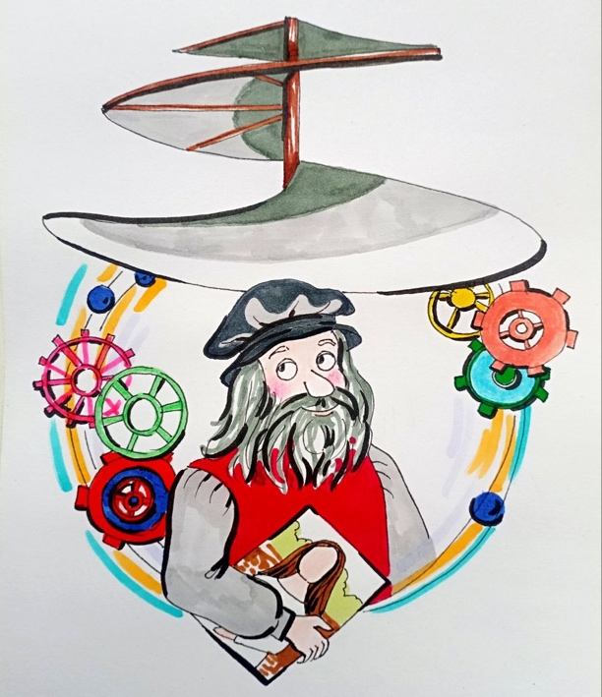
Леонардо да Винчи, вскрывающий тело человека, для познания; человек,
переступающий через запрет «не убий»; создатель новой реальности, отказывающийся от привычных форм — это не исключения, а проявления одного и того же принципа – выход за пределы разрешённого текущей системой восприятия. В каждом случае нарушается не просто запрет, а граница допустимого мышления, за которой открывается иной уровень понимания и, соответственно, действия. Это переход от восприятия, фиксированного в рамках заданных программ, к уровню, где возникает способность видеть структуру и выходить за неё, а далее — формировать направление, а не просто действовать внутри него. На этих уровнях шаблон перестаёт быть законом и становится лишь инструментом, применимым или неприменимым в зависимости от Цели.
Отсюда и вытекает ключевой принцип: в начальной фазе формирования любого прорыва решающим фактором становится не количество, а качество. Масса всегда инерционна, потому что она является носителем действующих программ. Она включается позже, когда вектор уже сформирован и начинает проявляться как новая норма. До этого момента она либо сопротивляется, либо остаётся нейтральной. Поэтому на этапе зарождения, критически важен не масштаб охвата, а плотность и однородность ядра. Это тот самый «кристалл», который, будучи помещён в среду, начинает структурировать её вокруг себя. Но этот эффект возможен только при одном условии — внутренней согласованности. Если ядро неоднородно, если в нём присутствуют противоречивые программы, оно не способно удерживать форму и распадается под действием внутренних напряжений.
Это можно описать, как невозможность формирования устойчивой структуры при различии базовых программных состояний. Система, состоящая из элементов с разными векторами, неизбежно тратит энергию на внутреннюю компенсацию, а не на внешнее действие. И потому вопрос отбора — это не вопрос предпочтений, а вопрос физики процесса.
Качество ядра определяется не внешними характеристиками, а глубиной совпадения по ключевым параметрам. Прежде всего — по признанию Цели и способа её достижения. Это не декларация и не интеллектуальное согласие, а совпадение на уровне программного восприятия. Без этого любое взаимодействие остаётся поверхностным и не выдерживает нагрузки. Далее следует готовность к перераспределению собственной жизни в пользу Цели. Это уже не вопрос времени или усилий, а вопрос приоритета, где привычное уступает необходимому. На этом уровне происходит разрыв с прежними мотивационными структурами, и человек начинает действовать не из того, что ему удобно или приятно, а из того, что требуется для реализации вектора.
Следующий параметр — способность к действию вне шаблона. Это уже функциональное проявление предыдущего качества – умение не просто понимать необходимость, а реализовывать её, даже если это противоречит накопленному опыту и социальным ожиданиям. Здесь проверяется не знание, а способность к переходу. Организационная способность в этом контексте — не навык управления людьми, а умение выстраивать структуру действия. Это способность соединять разрозненные элементы в систему, подчинённую единому вектору, и удерживать её в процессе развития. И, наконец, ресурсы — как дополнительный, но не определяющий фактор. Они ускоряют процессы, расширяют возможности, но сами по себе ничего не создают. Без предыдущих уровней они лишь усиливают хаос, а не формируют структуру.
Таким образом, формируется не перечень качеств, а иерархия состояний, каждое из которых является необходимым условием для следующего. Идеальный носитель, обладающий всеми параметрами, в рамках материального мира практически не встречается, потому что требует совпадения множества факторов на разных уровнях. Но задача не в поиске идеала, а в формировании достаточной плотности совпадений, при которой система начинает работать. Именно здесь начинается переход от теоретического понимания к практическому формированию — не массы, а ядра, способного задать вектор и удержать его, несмотря на сопротивление среды.
Чтобы сделать возможным переход от абстрактного перечня качеств к реальному внутреннему соотнесению, необходимо рассматривать их не как формальные признаки, а как состояния, через которые проходит человек в процессе смены вектора. Это уже не просто описание характеристик, а последовательность перепрошивки базовых программ восприятия и действия, где каждое качество есть не декларация, а результат внутреннего перехода.
Первое — признание Цели и способа её достижения — на самом деле является не интеллектуальным согласием, а актом включения. Человек может прочитать, понять, даже логически согласиться, но это ещё не означает, что он принял. Принятие — это когда идея перестаёт быть внешней информацией и становится внутренним ориентиром, через который он начинает оценивать всё остальное. Это переход от восприятия идеи как одной из множества, к состоянию, где она становится доминирующей программой структурирования. До этого момента человек остаётся наблюдателем, после — он становится носителем.
Второе — готовность отдать себя делу — это уже не вопрос намерения, а вопрос перераспределения жизненного приоритета. Аналогия с монастырём здесь точна не внешне, а по сути: речь идёт о разрыве с прежней системой ценностей. Пока «сокровище» находится в старом мире, энергия человека неизбежно будет направлена туда, даже если он словами декларирует иное. Это не слабость и не недостаток — это действие программы. И только в момент, когда происходит внутреннее смещение центра значимости, возникает возможность устойчивого движения в новом направлении. Это соответствует выходу из подсистемного удержания к попытке фиксации надсистемного вектора, где человек перестаёт быть функцией среды и начинает ориентироваться на Цель.
Третье качество — способность делать то, что необходимо для достижения результата, — является самым конфликтным, потому что именно здесь происходит разрушение прежней шкалы добра и зла. Всякая система формирует у человека набор допустимых и недопустимых действий, которые он воспринимает как моральные категории. Но с точки зрения Цели, эти категории, вторичны. Добро —
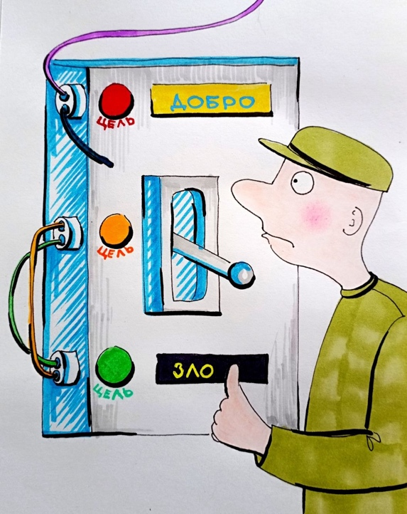
это то, что приближает к реализации вектора, зло — то, что удаляет. И в момент смены Цели неизбежно возникает внутренний разрыв – старая программа оценки продолжает действовать, тогда как новая логика требует иных решений. Именно здесь проявляется то, что можно описать, как конфликт программных слоёв. Подсознание удерживает прежние алгоритмы, сознание уже видит необходимость их пересмотра. Человек оказывается в состоянии расщепления: «сердце» тянет назад, «голова» — вперёд. И этот разрыв не устраняется мгновенно, потому что речь идёт не о смене убеждений, а о смене базовой конфигурации восприятия. Переход требует времени, и на этом этапе большинство останавливается, потому что не выдерживает внутреннего напряжения.
Способность действовать вне прежних представлений — это не просто мужество или решимость, это признак того, что новая программа начала доминировать. Пока человек борется со старым миром в рамках его же правил, он остаётся внутри него, даже если считает себя противником. Он не разрушает систему, а лишь меняет своё положение в ней. Выход начинается там, где прекращается подстройка под старые шаблоны. Оглянитесь в сегодняшних реалиях и попробуйте возразить.
Четвёртое качество — организаторская способность — в этой логике приобретает совершенно иной смысл. Это не управление людьми как ресурсом, а способность формировать и удерживать структуру действия. В условиях, когда речь идёт о создании нового вектора, организатор — это тот, кто способен превратить разрозненные усилия в согласованный процесс. Причём это проявляется не только в физическом пространстве, но и в информационном. Способность удерживать внимание, формировать поле, вокруг которого начинают структурироваться другие, — это уже проявление уровня, выходящего за рамки обычного взаимодействия. Здесь принципиально важно: организаторский талант не декларируется, он проявляется. Это соответствует тому, что реальное функциональное состояние определяется не словами, а результатом действия. Если структура не возникает и не удерживается, значит, соответствующей функции нет, независимо от намерений и самооценки. Это не оценка человека, а фиксация его текущего состояния.
Пятый уровень — ресурсы — оказывается последним не случайно. В традиционной системе именно он ставится на первое место, но в логике формирования вектора он лишь усиливает уже существующую структуру. Деньги, связи, влияние — всё это ускорители, но не источники. Без первых четырёх уровней они не только без(с)полезны, но и опасны, потому что усиливают хаос вместо структуры. При этом важно понимать – идеального носителя, обладающего всеми качествами в полной мере, практически не существует. Это не недостаток мира, а следствие его природы как процесса. Но задача и не состоит в поиске идеала. Она состоит в формировании ядра, в котором эти качества присутствуют в достаточной степени, чтобы обеспечить устойчивость и направление. Именно поэтому на первом этапе, ключевым становится не масштаб, а плотность. Не количество людей, а степень их внутреннего совпадения. Потому что только в этом случае возникает то, что способно притягивать, удерживать и структурировать окружающее пространство, превращая разрозненные элементы в систему, движущуюся в заданном направлении.
Определение характера деятельности в данном случае перестаёт быть организационным вопросом в привычном смысле и переходит в область системной инженерии. Потому что речь идёт не о том, что делать, а о том, какую структуру необходимо сформировать, чтобы она, в принципе, могла реализовать заявленный вектор Цели. И здесь становится очевидным – тип «машины» напрямую определяется не желанием, не ресурсом и даже не масштабом задачи, а способом достижения, который, в свою очередь, вытекает из понимания самой природы системы.
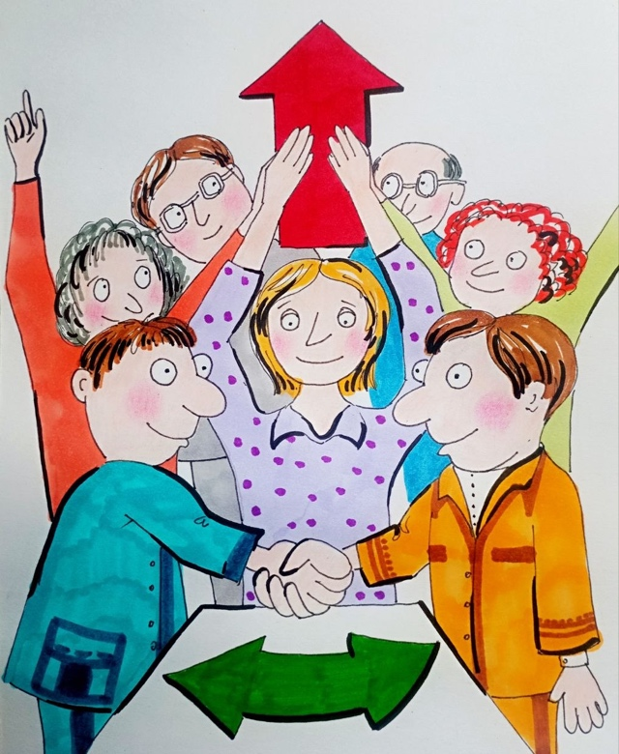
Исторический опыт показывает, что каждая эпоха формирует под свою задачу соответствующий тип организации. Большевики, действуя в рамках жёстко централизованной монархической системы, интуитивно выбрали модель боевой машины — структуры, где ключевым элементом является исполнитель, а эффективность определяется степенью подчинения. Это была конструкция, адекватная их способу достижения цели — захвату власти через силовое воздействие. В рамках той логики это было единственно возможное решение, потому что противостояние шло на уровне системного управления, где побеждает более организованная и дисциплинированная структура. Но если изменить саму постановку задачи — если целью становится не захват власти, а выход за её пределы и формирование надсистемного вектора, — то автоматически меняется и тип необходимой организации. Боевая машина здесь оказывается не просто неэффективной, а принципиально неприменимой. Потому что она построена на подчинении и жёсткой иерархии, тогда как новая задача требует согласованности и внутренней самостоятельности элементов. Это означает переход от структуры, работающей на уровне исполнения (ассигментного слоя), к структуре, способной функционировать на уровне формирования и удержания вектора (ментальный слой). Здесь исполнитель перестаёт быть основной единицей. Основной единицей становится носитель смысла, способный не просто выполнять, а удерживать и развивать направление. Именно поэтому в данной
логике возникает необходимость не в «машине подчинения», а в организации свободных творческих людей, объединённых не приказом, а совпадением внутреннего вектора. Такая структура принципиально иная. Она не может быть создана через принуждение или дисциплину в классическом понимании. Она формируется через идею, которая выступает как центр притяжения.
Но сама идея не удерживает. Она притягивает, инициирует включение, но для удержания требуется действие. И здесь возникает ключевой механизм: совместная деятельность, как средство фиксации структуры. Причём не любая деятельность, а такая, которая одновременно решает две задачи — усиливает внутреннюю связанность ядра и расширяет поле вовлечения. Отсюда вытекает двухконтурная модель. Первый контур — это костяк, формирующийся на основе понимания и принятия идеи. Это слой, в котором происходит удержание вектора. Его устойчивость определяется не численностью, а степенью совпадения и плотностью связей. Второй контур — это периферия, формируемая через эмоциональное вовлечение. Здесь работает иной механизм – не понимание, а переживание. Люди входят не через идею, а через форму деятельности, которая резонирует с их внутренними состояниями. И это не уступка или компромисс — это необходимый слой, обеспечивающий масштаб. Эмоциональное вовлечение активирует подсознательные программы, формируя устойчивую привязанность. Через эту привязанность человек входит в поле, внутри которого начинает происходить постепенное смещение его восприятия. И в определённый момент возникает возможность перехода — от участия ради эмоции к участию ради Цели.
Именно здесь происходит ключевой процесс трансформации – периферийный элемент, включённый на уровне ощущений, при определённых условиях может перейти в ядро, став носителем смысла. Это и есть механизм роста системы, при котором она не просто расширяется, а самовоспроизводится, формируя новые элементы своего костяка. При этом важно понимать, что основная масса никогда не станет носителем идеи в полном смысле. И это нормально. С позиции генотипов мозга, это соответствует различию функциональных уровней. Масса обеспечивает энергетическую и социальную поддержку, тогда как ядро удерживает вектор. Попытка уравнять эти роли приводит к разрушению структуры.
Сила такой организации определяется не количеством понимающих, а качеством связки между ядром и периферией. История многократно подтверждала, что эмоционально заряженная масса, даже при минимальном уровне понимания, способна создавать колоссальное давление на систему. Но без ядра это давление хаотично. С ядром — направлено. В этом смысле формируется новый тип силы. Если в прежних системах сила определялась концентрацией ресурсов или вооружённых людей, то здесь она определяется критической массой согласованного восприятия, способного влиять на механизмы выбора и, через них, на распределение ресурса. И тогда становится возможным то, что ранее было недостижимо: управление без обладания властью, влияние без участия в текучке, формирование направления без погружения в борьбу за позиции. Именно это и есть тот тип «машины», который требуется построить — не механизм подчинения, а живая структура, удерживающая Цель и способная разворачивать её в среде через согласованное действие и эмоциональное вовлечение.
На первом этапе, который можно определить как фазу учредительного ядра, ключевым становится не масштаб охвата и даже не глубина философского понимания, а способность создавать такие формы деятельности, которые способны включать человека на уровне его глубинных программ. Потому что человек входит в систему не через абстрактную идею, а через резонанс — через то, что совпадает с его текущим состоянием, его генотипом мозга, его внутренними незакрытыми потребностями.
Поэтому первичная задача — не объяснить, а вовлечь. Не донести, а создать поле, в которое человек входит, даже не осознавая до конца, куда он вошёл. И только потом, находясь внутри этого поля, он начинает менять своё восприятие, поднимаясь от уровня эмоционального включения, к уровню структурного осмысления, а далее — к способности удерживать вектор. Отсюда вытекает принципиально важный механизм: эмоциональный проект как вход, идея как центр, деятельность как удержание.
Проекты, создаваемые на первом этапе, должны работать не на уровне логики, а на уровне включения базовых человеческих потребностей — принадлежности, силы, смысла, выхода за пределы обыденности. Потому что именно там, в глубинных слоях, формируется устойчивая привязка. Человек не может долго находиться в состоянии, которое не даёт ему ощущения значимости и включённости в нечто большее. И если в существующей системе эти потребности обслуживаются суррогатами — спортом, субкультурами, развлечениями, — то здесь они должны быть переориентированы и встроены в структуру, имеющую направленность. Не разрушены, а переподключены. Это выглядит как перенастройка канала восприятия – та же энергия, те же психические механизмы, но иная точка приложения. Именно поэтому возникает требование – любой проект должен быть укоренён в Цели. Не формально, не декларативно, а структурно. Связь между действием и идеей должна быть ощутима, даже если она не до конца осознана. Потому что именно эта связка создаёт дополнительную энергию, переводя действие из разряда бытового в разряд значимого. Одно и то же действие, выполненное без смысла, остаётся на уровне привычки. То же действие, встроенное в вектор, становится элементом движения. В первом случае человек расходует энергию. Во втором — он её получает. Здесь раскрывается важнейший принцип: энергию высвобождает не действие, а осознание его места в системе.
Простой пример, который иллюстрирует этот механизм, — проект, внешне относящийся к области здоровья. Сама по себе утренняя зарядка не несёт в себе ничего нового. Но если она становится частью синхронизированного действия, в котором одновременно участвует множество людей, возникает эффект поля.
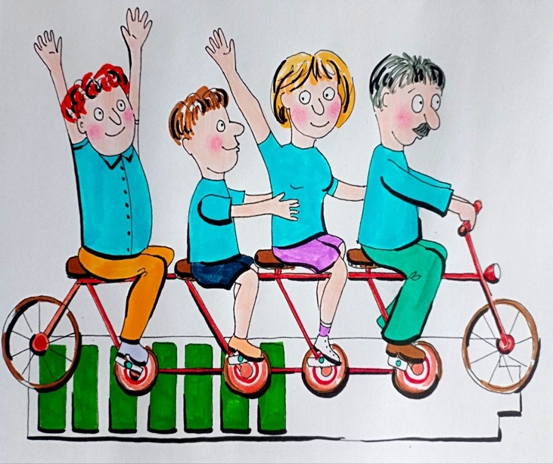
Человек перестаёт быть отдельной единицей и начинает ощущать себя элементом большего целого. Это уже не индивидуальная практика, а коллективное действие, имеющее ритм, повторяемость и, что важно, ощущение силы. В этот момент активируется древнейшая потребность — принадлежать «стае», быть частью силы, которая больше тебя. Это есть включение в небиологическую форму жизни — коллективный разум, формирующийся через синхронизацию действий и состояний. И здесь происходит качественный переход – человек начинает действовать не только из личной мотивации, но и из поля, которое его усиливает. Если при этом, под действием лежит Цель, то возникает тройная связка: личное усилие — коллективное поле — надсистемный вектор. Тогда, даже простейшее действие, начинает менять своё качество. Оно перестаёт быть средством поддержания тела и становится элементом движения к будущему. Не «я делаю зарядку, чтобы быть здоровым», а «я увеличиваю вероятность дожить до перехода». Это уже не физиология, а стратегия. В этот момент происходит то, что в религиозных системах достигалось через ритуал – действие приобретает смысл, выходящий за пределы самого действия. И именно этот смысл формирует устойчивость.
Разница между формальным исполнением и включённым действием принципиальна. Если ритуал выполняется без внутреннего участия, он остаётся пустой формой. Если же он подкреплён верой и пониманием, возникает эффект, который ощущается как сила. Это не метафора — это реальное изменение состояния, фиксируемое на уровне психики и поведения. Именно поэтому в наиболее отработанных системах управления, таких как религиозные структуры, используется синхронизация действий. Она создаёт эффект одновременности, который усиливает восприятие и закрепляет принадлежность. Но в современных условиях эта технология либо утрачена, либо подменена суррогатами. Спортивные зрелища, массовые события, виртуальные активности — всё это попытки заполнить пустоту, образовавшуюся после разрушения старых смысловых конструкций. Они дают кратковременный эффект, но не формируют вектора. Человек остаётся «голодным», потому что получает форму без содержания. Именно здесь возникает возможность: дать не суррогат, а наполненное действие, где эмоция соединяется с Целью. В этом случае происходит естественное перераспределение – человек, попробовавший состояние включённости в осмысленное поле, начинает различать разницу. И то, что раньше казалось достаточным, перестаёт удовлетворять. Это и есть момент выбора, который не навязывается, а возникает из опыта. И тогда начинается движение из периферии в центр. Из участия ради эмоции — к участию ради Цели. Из потребления — к включённости. Так формируется живая структура, где каждый новый элемент не просто добавляется, а либо остаётся на уровне периферии, усиливая поле, либо проходит внутрь, становясь частью костяка. Именно этот механизм обеспечивает не просто рост, а саморазвитие системы, в которой каждый новый уровень становится основанием для следующего.
Ещё одно направление, открывающее доступ к глубинным слоям человеческой
природы, связано с пограничными состояниями восприятия — там, где привычная картина мира начинает давать сбой. Исследовательские проекты, построенные на коллективном участии, позволяют не просто наблюдать эффект, но переживать его как личный опыт. И в этом заключается их принципиальная ценность – человек не читает о необычном — он сталкивается с ним.
Когда множество людей синхронно включаются в единое действие, возникает эффект, который невозможно свести к сумме индивидуальных усилий. Это и есть проявление надсистемного уровня — включение в коллективное поле, где индивидуальные психические процессы начинают работать как элементы единой структуры. Здесь уже недостаточно объяснений в рамках классической науки, потому что сама постановка эксперимента выходит за пределы дискретного восприятия, навязанного в рамках генотипов 421–423. В такие моменты человек как бы касается той самой непрерывной среды, о которой он раньше мог только рассуждать. И если это происходит не в одиночку, а в группе, возникает эффект масштаба – усиливается не только переживание, но и закрепляется новое ощущение реальности. Это уже не абстракция, а пережитое состояние, которое невозможно просто отбросить.
Именно такие состояния открывают доступ к энергии, которая в обычной жизни остаётся скрытой. Потому что человек в своей повседневности замкнут в узком коридоре допустимого — в рамках привычных реакций, ролей, шаблонов. Выход за эти рамки, даже кратковременный, даёт ощущение расширения, которое становится притягательным само по себе.
Если подобные переживания системно организованы и встроены в общий вектор, возникает возможность формирования новых форм коллективного действия. Не на уровне развлечения, а на уровне включённости. Тогда даже внешне «шоу» перестаёт быть шоу в привычном смысле и становится инструментом трансформации. Потому что под формой лежит содержание, а под эмоцией — смысл.
Параллельно с этим возникает другое направление — познавательное, но не в академическом смысле, а в смысле разрушения иллюзий. Когда человек начинает видеть корни тех систем, в которых он находился, происходит не просто переоценка, а потеря опоры. И это болезненный, но необходимый этап. Потому что только в состоянии внутренней пустоты возникает подлинный запрос на новое.
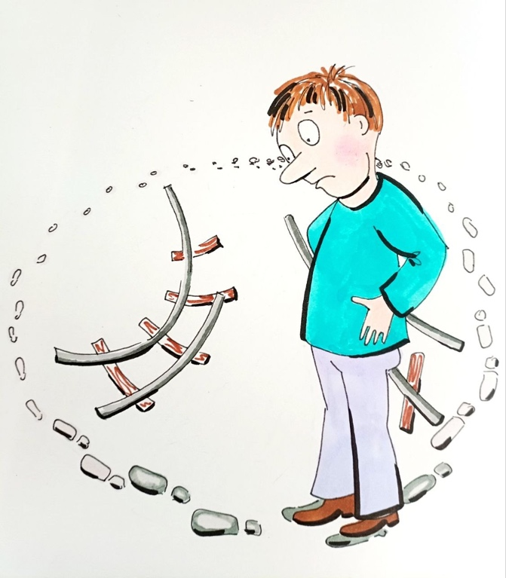
История показывает, что наиболее сильные носители идеи формируются не из
равнодушных, а из фанатично включённых в прежнюю систему. Именно они, пройдя через разрушение своей прежней картины мира, получают внутреннюю силу, необходимую для перехода. Это и есть тот самый переход от состояния «Савла» к состоянию «Павла» — не как религиозный образ, а как модель глубинной трансформации. Обыватель, не имеющий внутреннего напряжения, не способен к такому переходу, потому что ему нечего терять. Его энергия рассеивается в повседневности. Тогда как человек, прошедший через разрушение прежнего смысла, ищет новый с интенсивностью, недоступной спокойному состоянию.
Отсюда вытекает задача – формировать среду, в которой одновременно присутствуют и эмоциональные, и познавательные векторы. Одни втягивают, другие трансформируют. В результате возникает многослойная структура, способная и привлекать, и перерабатывать. Все эти направления должны быть объединены под единым знаком — не как маркетинговый ход, а как проявление единого вектора. В современном мире бренд — это не просто название или визуальный образ. Это точка сборки восприятия. Если за ним стоит реальное содержание, он становится каналом, через который распространяется не только информация, но и состояние. Здесь возникает принципиальный момент – в отличие от коммерческих структур, где «миссия» часто является внешним украшением, здесь сама идея становится ядром. Это и создаёт эффект эксклюзивности, но не как уникального продукта, а как уникального направления. Человек сталкивается не с предложением, а с вызовом.
Продолжая эту линию, становится очевидно, что вопрос ресурса выходит за пределы привычного понимания. Деньги, инфраструктура, административные возможности — всё это лишь производные. Основной ресурс скрыт в самом человеке. В его способности включаться, переживать, стремиться и действовать. Это энергия, заложенная в программной структуре мозга, но ограниченная рамками текущих установок. Чтобы её высвободить, необходимо создать условия, при которых человек выходит за пределы этих рамок. И здесь ключевым становится не давление извне, а внутреннее включение.
История даёт множество примеров, когда подобное высвобождение происходило. Большевики сумели активировать глубинные слои через апелляцию к справедливости, к образу будущего, к личному участию в великом процессе. В результате возникла энергия, способная разрушать устойчивые конструкции. И эта энергия не возвращается обратно, потому что человек, однажды переживший состояние включённости в масштаб, уже не может полностью вернуться в прежнее состояние. Но важно понимать – сама по себе энергия нейтральна. Она может быть направлена как на созидание, так и на разрушение. Определяющим становится вектор, который её организует. Без вектора она хаотична. С вектором — становится силой. И вот именно здесь возникает различие между работой и служением. Работа предполагает обмен — усилие на результат. Служение предполагает включённость — действие как часть миссии. В первом случае человек действует, пока есть стимул. Во втором — потому что иначе не может.
Деньги способны стимулировать действие, но не способны породить служение. Они ограничены своей природой. Человек может многое сделать за деньги, но не всё. Есть предел, за которым включаются иные механизмы. Именно там, за пределом экономической мотивации, начинается пространство, в котором возможна реализация задач такого масштаба. Поэтому вопрос, который встаёт в этой точке, звучит не как «сколько нужно ресурсов», а как «какие механизмы способны высвободить энергию человека в полном объёме». И ответ на него лежит не в плоскости экономики, а в плоскости смысла, включённости и вектора, способного соединить отдельного человека с чем-то, выходящим за пределы его индивидуального существования.
Высвобождение энергии человека — это не вопрос силы или слабости, не вопрос морали или убеждений, а вопрос доступа к глубинным слоям его природы. И если смотреть на это с позиции сегодняшнего дня, становится очевидно – человек в обычном состоянии живёт в жёстко ограниченном коридоре восприятия, где подавляющая часть его потенциала просто не используется. Не потому, что его нет, а потому что нет условий, при которых он мог бы проявиться.
Смерть, как угроза — один из немногих факторов, способных мгновенно вскрыть этот скрытый потенциал. В этот момент активируется базовый механизм самосохранения, и энергия, которая в обычной жизни распределена и рассеяна, собирается в единый поток. Но это состояние кратковременно и ситуативно. Оно не может быть устойчивым, потому что постоянное пребывание в нём разрушило бы саму психическую систему. Отсюда вытекает ключевое противоречие: максимальная энергия высвобождается в экстремуме, но экстремум не может быть постоянным. Значит, задача состоит не в том, чтобы усиливать угрозу, а в том, чтобы найти такой механизм, который будет давать сопоставимую по мощности энергию, но без разрушительного эффекта. И вот здесь, становится ясно, почему логика без(с)сильна. Логика работает на уровне осознания, но не на уровне включения. Человек может полностью согласиться с тем, что смерть неизбежна и что её нужно преодолевать, но это никак не изменит его поведение. Потому что решение о действии принимается не на уровне логики, а на уровне эмоционально-программного ядра. Если посмотреть с позиции развития генотипов мозга, это различие между пониманием (423) и включённостью (441 и выше). Понимание может существовать без действия. Включённость без действия невозможна. Именно поэтому в обычной жизни человек легко соглашается с идеей собственной смертности, но так же легко забывает о ней. Не потому, что он легкомысленен, а потому что его система восприятия не удерживает эту мысль как доминирующую. Она не подкреплена постоянным эмоциональным полем, а значит, не формирует устойчивого вектора.
То же самое касается и других источников энергии — совести, долга, чести. Они способны вызывать мощные всплески, но не способны удерживать состояние. Это импульсные механизмы, а не устойчивые. Они работают, когда возникает ситуация, но исчезают вместе с ней. Следовательно, если задача — создать длительный, непрерывный поток энергии, необходимо выйти за пределы всех этих механизмов и найти принцип, который будет работать не эпизодически, а постоянно. Но тогда, возникает необходимость радикальной смены точки зрения.
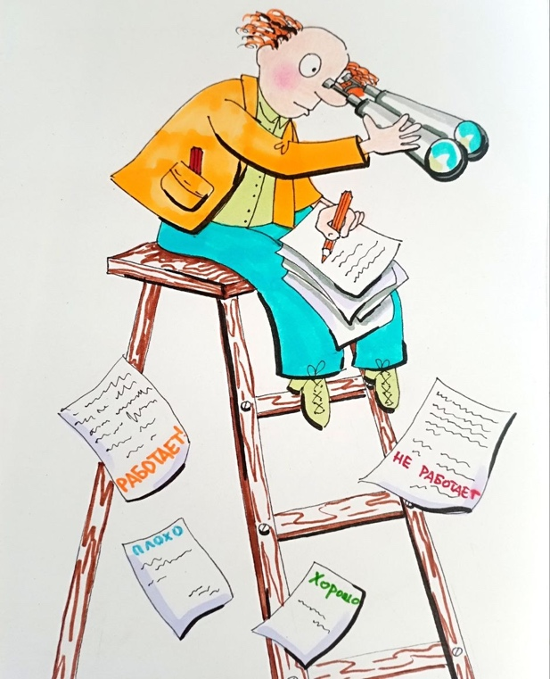
Переход в позицию «внешнего наблюдателя», освобождённого от культурных и моральных установок, — это не философский приём, а технологический шаг. Потому что все нормы, табу, представления о приличии и неприличии — это элементы системы удержания. Они формируют рамки, внутри которых человек действует, но одновременно ограничивают доступ к тем самым глубинным слоям. Это защитные контуры системы управления, не позволяющие элементу выйти за пределы допустимого. И если задача — получить доступ к максимальному потенциалу, эти контуры необходимо обойти, не разрушая их, но перестав быть от них зависимым. Поэтому и возникает образ лабораторного подхода: когда исследователь смотрит не на «хорошо — плохо», а на «работает — не работает». Не на соответствие норме, а на эффективность. Это переход от моральной оценки к функциональной. В этой точке открывается возможность увидеть человеческие качества, как энергетические механизмы. Не как добродетели или пороки, а как каналы, через которые может высвобождаться энергия. Одни из них работают через страх, другие через удовольствие, третьи через чувство принадлежности, четвёртые через смысл, пятые через противостояние. Но все они имеют пределы, потому что завязаны на конкретные состояния. Задача же состоит в том, чтобы найти такую «субстанцию», такой механизм, который не зависит от внешней ситуации, не требует постоянной угрозы, не исчерпывается со временем и способен удерживать человека в состоянии включённости длительно. Если рассматривать это в рамках уже выстроенной логики, становится очевидно, что такой механизм может возникнуть только на пересечении трёх компонентов: смысла (вектор Цели), переживания (эмоционального включения), и принадлежности (включённости в коллективное поле). Только их сочетание даёт устойчивое состояние, в котором энергия не просто вспыхивает, а начинает течь.
К поиску и формированию этого механизма мы теперь и подходим. Подходим к границе, за которой простые рассуждения уже перестают работать, а начинается то, что можно назвать инженерией человеческой природы. Потому что становится очевидно, что ни страх, ни логика, ни долг, ни даже кратковременные всплески смысла не способны дать то, что требуется для движения такого масштаба — устойчивый, непрерывный поток энергии, направленный в одну точку.
Мы увидели, что энергия есть. Она колоссальна. Она способна разрушать государства, переворачивать эпохи, создавать и уничтожать цивилизации. Но она либо спит, либо вспыхивает и гаснет. Значит, вопрос не в наличии энергии, а в механизме её извлечения и удержания. Это означает выход на уровень, где человек перестаёт быть просто носителем программ и становится элементом более сложной структуры — структуры, способной не только высвобождать, но и направлять энергию. Здесь речь идёт не о частных решениях, не о наборах технологий или проектов, а о создании принципиально новой конфигурации взаимодействия человека, смысла и среды. Но в этом месте возникает и предел текущего анализа. Потому что можно увидеть источники энергии, можно зафиксировать механизмы её кратковременного высвобождения, можно даже наметить принципы её удержания — но этого недостаточно, чтобы собрать систему, которая будет работать устойчиво и воспроизводимо. Здесь требуется следующий шаг — переход от понимания к конструкции. Именно поэтому данная тема не может считаться завершённой. Мы лишь подошли к её границе — к точке, где становится ясно, что — энергия человека существует и практически не используется, традиционные механизмы её высвобождения ограничены и нестабильны, задача требует нового подхода, выходящего за рамки привычных систем. Дальше начинается самое важное. Необходимо ответить на вопрос, который до этого момента только обозначался: что именно способно стать тем ядром, тем механизмом, тем принципом, который позволит не просто высвободить, но удерживать и направлять человеческую энергию в долгосрочной перспективе? Это уже не вопрос философии. Это вопрос конструкции. Но, для того, что бы двигаться вперёд, мы в следующей статье (по просьбе многих читателей) рассмотрим ключевой вопрос – что же такое генотипы Мозга и как их развитие влияло на все из(с)торические процессы, которые мы с вами, в той или иной степени, затрагивали и будем затрагивать в последующих статьях.

Продолжение следует…
Ф. Шкруднев
01 августа 2026 г.

Переход от Савлы к Павлу — это эволюционный метафорический процесс трансформации личности , символизирующий отказ от старых догм, гордыни и прогресса в использовании смирения, любви и служения.

